Выставка «Моя семья»
#КартиннаяГалереявДетскомСаду
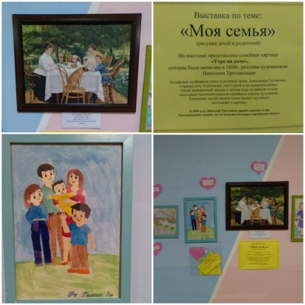
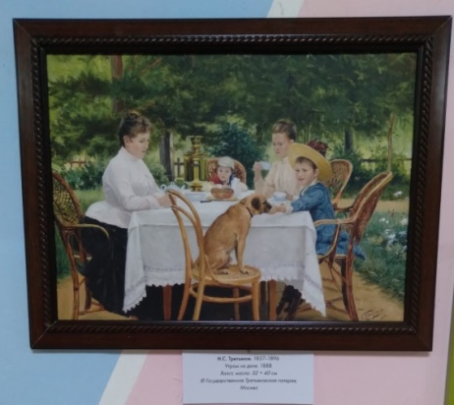
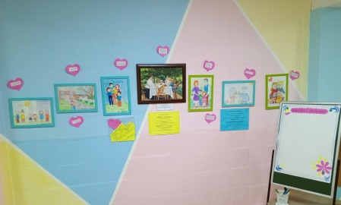

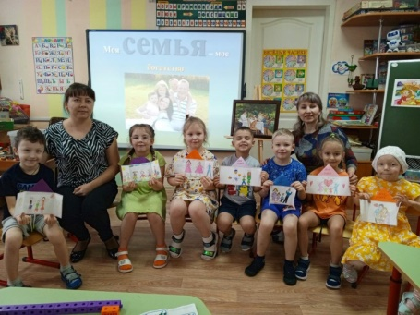
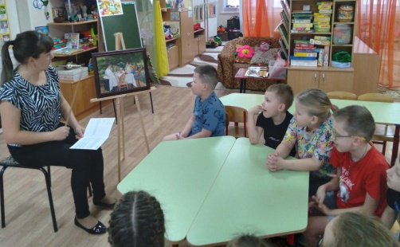
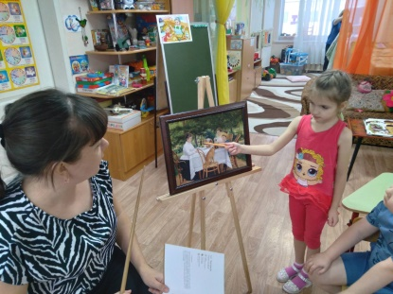

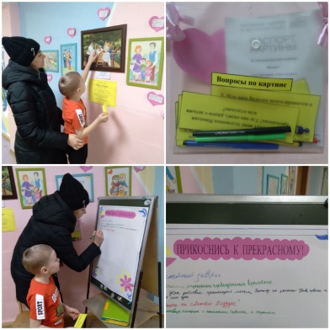
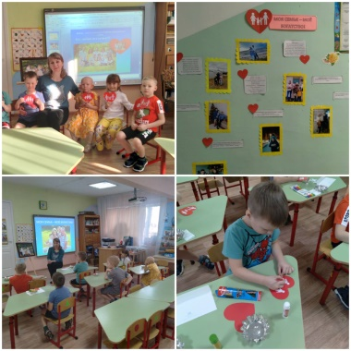
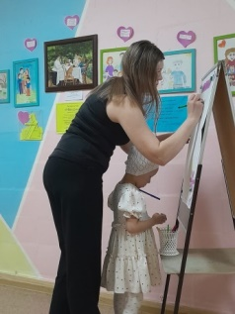
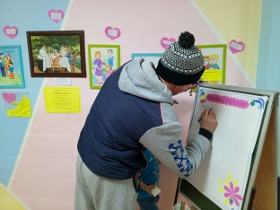

В феврале 2024г., в рамках реализации федерального проекта инновационной площадки по теме: "Картинная галерея в детском саду" АНО ДПО «НИИ дошкольного образования «Воспитатели России» в холле детского сада была оформлена выставка творческих работ детей и родителей на тему: «Моя семья».
На выставке была представлена семейная картина «Утром на даче», которая была написана 1988г. русским талантливым художником Николаем Третьяковым. На картине изображена семья художника: жена Александра Густавовна, старшая дочь Александра, сын Сергей и их воспитательница. Тихий, размеренный завтрак в летнем саду за чайным столом показывает маленькие радости семейного счастья художника. Кормление пса на переднем плане вносит шутливую интонацию в картину.
Для привлечения и более глубокого интереса к картине художника Н. Третьякова «Утром на даче», для родителей, детей и педагогов были приготовлены задания в виде вопросов по картине, где каждый участник мог выбрать вопрос в конверте и свой ответ написать на ватмане под названием: «Прикоснись к прекрасному!». Примерные вопросы по картине: «Какое настроение у вас вызывает картина?», «Что стоит на столе? Перечислите?» и др.
С детьми старшего и подготовительного возраста были проведены беседы по теме: «Моя семья – мое богатство!». Педагоги (Зарецкая Н.А. и Наумкина Т.Н.) познакомили детей с картиной художника Н. Третьякова «Утром на даче», рассмотрели презентации о семье и поговорили о семейных ценностях, таких как: любовь, уважение, доброта, милосердий, взаимопонимание.
По итогу беседы, дети выполнили практические задания, изобразили свою семью и обсудили пословицы и поговорки: «Семья сильна, когда над ней крыша одна», «Семья – опора счастья», « В хорошей семье хорошие дети растут».
Активное общение с произведениями изобразительного искусства - это развитие художественно - эстетического вкуса, воспитание культуры и развитие любви к прекрасному! (Участники в выставке: дети и родители из 3гр., 5гр.,6гр., 8гр., 9гр.)

Наталья, добавь к тесту смайлики. Я не могу выделить, так информацию не размещаю и смайлики не копируются в ворд. Где посчитаешь их поставить, так пусть и будет. На грамматику не проверяла, можешь сама проверить и исправить что-либо. Спасибо заранее!

